ПАСПОРТ (ИНВЕНТАРНЫЙ) № 16дата 25.09.2017г

Паспорт благоустройства дворовой территории многоквартирного дома

I. ОБЩИЕ СВЕДЕНИЯ

1. Адрес многоквартирного дома (МКД):
Республика Бурятия,Заиграевский район, пгт.Онохой, ул.Первомайская д.14

2. Управляющая (обслуживающая) организация МКД (наименование, юридический адрес, телефон):
ООО"Комцентр" 670013, г.Улан-Удэ, ул.Ключевская д.30 кв 52, тел. 8(30136)56293

3. Сведения о МКД и дворовой территории:
№  п/п | Этажность МКД, количество | Количество подъездов МКД, шт | Количество проживающих в МКД граждан, чел. | Количество и наименование юридических фирм, зарегистрированных в МКД | Общая площадь дворовой территори, кв.м. | В том числе:
 |  |  |  |  |  | Площадь застройки МКД, кв.м | Площадь проездов, тротуаров, кв.м. | Площадь плоскостных сооружений (площадок, парковок), кв.м. | Площадь озелененных участков, кв.м.
1. | 2 | 2 | 25 | - | 2154 | 368 | 105 | - | 50

II СХЕМА ДВОРОВОЙ ТЕРРИТОРИИ

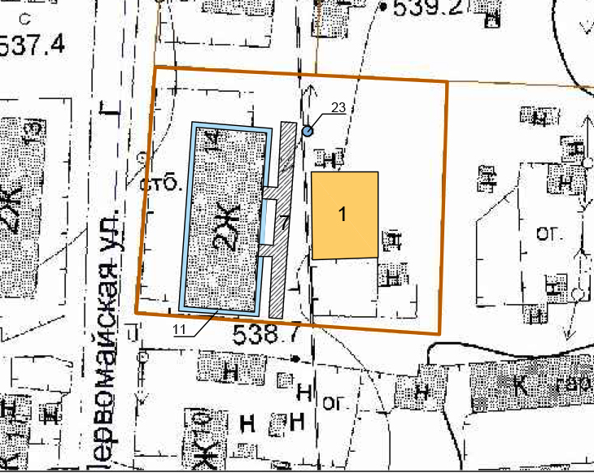

Экспликация:  Приведена в таблице 1. Экспликация к схеме |   Условные обозначения:  - отмостка  - проезды    - опора      - граница земельного участка  - детская площадка

1. Экспликация к схеме
А. Сооружения

№ п/п | Наименование | Количество, единиц | Площадь, кв.м. | Вид покрытия | Вид и перечень элементов (оборудования) | Техническое состояние
 |  |  |  |  |  | Описание | % износа
1 | Детская площадка | 1 | 170 | Без покрытия | 1.горка  2.качели  3.турники  4.ресочница | удовлетворительное | 30
2 | Спортивная площадка | - | - | - | - | - | -
3 | Площадка для отдыха | - | - | - | - | - | -
4 | Контейнерная площадка | 1 | 10 | бетон | 1.контейнеры  2.ограждение  3.покрытие | удовлетворительное | 1
5 | Автостоянка | - | - | - | - | - | -
6 | Иные сооружения | - | - | - | - | - | -

Б. Дорожно-тропиночная сеть

№ п/п | Наименование | Количество, единиц | Площадь, кв.м. | Вид покрытия | Вид и перечень элементов (оборудования) | Техническое состояние
 |  |  |  |  |  | Описание | % износа
7 | Проезды | 1 | 105 | асфальт | 1.Подстилающий слой  2.Покрытие(асфальт)  3.Бортовой камень | удовлетворительное | 10
8 | Тротуары | - | - | - | - | - | -
9 | Пешеходные дорожки | - | - | - | - | - | -
10 | Лестницы | - | - | - | - | - | -
11 | Отмостки | 1 | 87 | бетон | 1.Подстилающий слой  2.Покрытие(бетон) | неудовлетворительное | 60
12 | Специальные дорожки (велодорожка и т.д.) | - | - | - | - | - | -
13 | Элементы благоустройства территорий по приспособлению для маломобильных групп населения: пандусы, съезды | - | - | - | - | - | -
14 | Иные варианты сети | - | - | - | - | - | -
В. Малые архитектурные формы и элементы благоустройства
№ п/п | Наименование | Единица измерения | Наличие | Техническое состояние
 |  |  |  | Описание | % износа
15 | Скамьи | - | - | - | -
15 | Урны | - | - | - | -
16 | Цветочницы | - | - | - | -
17 | Контейнеры | - | - | - | -
18 | Декоративные скульптуры | - | - | - | -
19 | Элементы благоустройства территории, по приспособлению для маломобильных групп населения: опорные поручни, специальное оборудование на детских и спортивных площадках | - | - | - | -
21 | Иное оборудование | - | - | - | -
Г. Освещение
№ п/п | Наименование | Единица измерения | Наличие | Техническое состояние
 |  |  |  | Описание | % износа
22 | Светильники, ед. | Шт | - | - | -
23 | Опоры, ед. | Шт | 1 | деревянная | 30
24 | Кабели, ед. | м | - | - | -

